|  |  |  |  |
| --- | --- | --- | --- |
|  | 联 合 国 | ST/SG/AC.10/44/Add.3 | |
| _unlogo | 秘书处 | | Distr.: General  7 February 2017  Chinese  Original: English and French |

危险货物运输和全球化学品  
统一分类和标签制度问题专家委员会

危险货物运输和全球化学品统一分类和标签制度问题专家委员会第八届会议报告

2016年12月9日，日内瓦

增编

附件三

对《全球化学品统一分类和标签制度》(《全球统一制度》)第六修订版(ST/SG/AC.10/30/Rev.6)的修改

第1.2章

删除定义“皮肤腐蚀”(Skin corrosion)、“皮肤刺激”(Skin irritation)、“严重眼损伤”、“眼刺激”、“皮肤腐蚀”(Dermal corrosion)和“皮肤刺激”。

定义“呼吸致过敏原”改为以下为文字：

“**呼吸致敏物，**指吸入后发生的引起呼吸道过敏的物质或混合物；”。

将定义“皮肤致敏物”中的“物质”改为“物质或混合物”。

第1.5章

表1.5.1 危险种类“吸入危险”第1类和第2类“临界值/浓度极限值”栏内文字改为“≥ 1.0%”。

1.5.3.3.1 段末增加下句：

“关于编制《全球统一制度》要求之下安全数据单的指导意见，见附件4。”。

1.5.3.3.3 删除。原第1.5.3.3.4段成为新的第1.5.3.3.3段。

1.5.3.3.3 (新编段次，即原第1.5.3.3.4段) 第二句的 “当这类货物根据……，以散装液体运输时”改为“当这类货物根据国际海事组织文书散装运输时”。

表1.5.2 第14节“运输信息”之下(f)项修改如下：

“(f) 根据国际海事组织文书散装运输”。

第2.1章

2.1.1.2 (c)和表2.1.1之下的注(b) (中文无需改动――中译注)。

第2.2章

2.2.2 修改如下：

“**2.2.2** 分类标准

2.2.2.1 易燃气体可根据下表划入第1A、1B或2类。发火和/或化学性质不稳定的易燃气体一律划入第1A类。

表2.2.1  
易燃气体分类标准

|  |  |  |  |
| --- | --- | --- | --- |
| 类别 | | | 标准 |
| **1A** | 易燃气体 | | 在20°C和101.3千帕标准压力下，气体：  (a) 的混合物在空气中所占比例按体积小于等于13%时可点燃；或  (b) 不论易燃性下限如何，与空气混合，可燃范围至少为12个百分点  除非数据表明气体符合第1B类标准 |
| 发火气体 | | 温度低于等于54 °C时会在空气中自燃的易燃气体 |
| 化学性质不稳定的气体 | **A** | 在20°C和101.3千帕标准压力下化学性质不稳定的易燃气体 |
| **B** | 在温度高于20°C和/或压力大于101.3千帕时化学性质不稳定的易燃气体 |
| **1B** | 易燃气体 | | 符合第1A类易燃性标准，但既非发火亦非化学性质不稳定且至少具下列情形之一的气体：  (a) 在空气中按体积易燃性下限大于6%；或  (b) 基本燃烧速率小于10厘米/秒； |
| **2** | 易燃气体 | | 第1A类或第1B类以外，在20°C和101.3千帕标准压力下与空气混合时有某个易燃范围的气体 |

**注1**： 有些管理制度将氨气和甲基溴视为特例。

**注2：** 气溶胶不应划为易燃气体。见第2.3章。

**注3：** 在没有数据可确定应划入第1B类时，符合第1A类标准的易燃气体默认划入第1A类。

**注4：** 发火气体自燃不一定立即发生，可延时发生。

**注5：** 缺少发火性数据时，如易燃气体混合物含有超过1% (按体积)的具有发火性的成份，则应将其划为发火气体。”

2.2.3 修改如下：

“**2.2.3** 危险公示

2.2.3.1 “危险公示：标签”(第1.4章)说明了有关标签要求的一般和具体考虑事项。附件1为分类和标签汇总表。附件3载有防护说明和象形图的示例，可在主管部门允许的情况下使用。

表2.2.2  
易燃气体的标签要素

|  |  |  |  |  |  |  |
| --- | --- | --- | --- | --- | --- | --- |
|  | 第1A类 | 因符合发火或不稳定气体A/B标准而划为 第1A类的气体 | | | 第1B类 | 第2类 |
| 发火气体 | 化学性质不稳定气体 | |
| A类 | B类 |
| 符号 | 火焰 | 火焰 | 火焰 | 火焰 | 火焰 | 无符号 |
| 信号词 | 危险 | 危险 | 危险 | 危险 | 危险 | 警告 |
| 危险说明 | 极端易燃气体 | 极端易燃气体。  曝露在空气中可自燃 | 极端易燃气体。  即使在没有空气的条件下仍可能发生爆炸反应 | 极端易燃气体。  在高压和/或高温条件下，即使没有空气仍可能发生爆炸反应 | 易燃气体 | 易燃气体 |

2.2.3.2 如某易燃气体或气体混合物被划为发火和/或化学性质不稳定气体，则应按照附件4规定将所有相关分类情况示于安全数据单，并将相关危险公示要素加入标签。”。

2.2.4.1 修改如下：

“2.2.4.1 易燃气体的判定逻辑

要划定某易燃气体的类别，需要关于该气体在空气中的自燃性和化学不稳定性的数据。如划为第1B类，需要关于其易燃性下限或基本燃烧速率的数据。分类根据判定逻辑2.2进行。

**判定逻辑2.2**

**[[1]](#footnote-2)**

是

在温度高于20°C和/或压力大于101.3千帕时，  
该气体是否化学性质不稳定？

否

是

物质/混合物是气体

不划为易燃气体

是

否

否

第1A类

发火气体和化学性质  
不稳定气体A  
**signs04n**

危险

在20°C和101.3千帕标准压力下，  
该气体是否具有某个易燃范围？

低于等于54°C时是否自燃？1

是

在20°C和101.3千帕标准压力下，  
该气体是否化学性质不稳定？

否

第1A类

发火气体和化学性质  
不稳定气体B  
**signs04n**

危险

第1A类

发火气体  
**signs04n**

危险

在20°C和101.3千帕标准压力下，该气体是否化学性质不稳定？

第1A类

化学性质不稳定气体A  
**signs04n**

危险

否

是

2.2.4.4至2.2.4.4.4 改排为第2.2.4.2段至第2.2.4.2.4段。

在温度高于20°C和/或压力大于101.3千帕时，  
该气体是否化学性质不稳定？

是

第1A类

化学性质不稳定气体B  
signs04n

危险

否

是

否

在20°C和101.3千帕标准压力下，该气体：

(a) 的混合物在空气中所占比例按体积小于等于13%时是否可点燃；或

(b) 不论易燃性下限如何，与空气混合，可燃范围是否至少为12个百分点？

否

第2类

无符号

警告

第1A类

signs04n

危险

是

该气体是在空气中按体积易燃性下限大于6%和/或基本  
燃烧速率小于10厘米/秒?

否或不明

第1B类

signs04n

危险

2.2.4.2.1 (新段次，即原第2.2.4.4.1段) 首句句末修改如下：

“……选择汽缸阀排气口……能力”，并且，如果第1B类使用基本燃烧速率，见ISO 817:2014“制冷剂命名和安全分级”，附件C：易燃气体燃烧速率试验方法)。”。

2.2.5 修改“计算”之下的第1至5段如下：

“1. 确定惰性气体对氮气的当量因子(Ki)：

Ki (Ar) = 0.55

Ki (He) = 0.9

2. 用惰性气体的Ki值计算以氮气为平衡气体的当量混合气体：

2% (H2) + 6% (CH4) + [27% × 0.55 + 65% × 0.9](N2) = 2% (H2) + 6% (CH4) + 73.35% (N2) = 91.35%

3. 将总合量调整到100%：



× [2%(H2)+ 6% (CH4) + 73.35% (N2)] = 2.46% (H2)+

7.37%(CH4) + 90.17%(N2)

4. 确定易燃气体的Tci系数：

Tci H2 = 5.5%

Tci CH4 = 8.7%

5. 用下式计算当量混合气体的易燃性：

 = **1.29 > 1**

因此，该混合气体在空气中易燃。”。

第2.6章

2.6.4.2.2 段末(a)至(d)项之前，删除“(分别为23°C和60°C)”

第2.7章

2.7.2.2 后半段修改如下：“……并且反应在10分钟以内蔓延到试样的全长(100毫米)，应……。”。

第2.17章

2.17.2.1 (a)至(c)项之前的文字修改如下：“任何退敏状态的爆炸物都应被视为属这一种类，除非在这种状态下：”。

2.17.2.1 (a) 修改如下：“是为了产生实际爆炸或烟火效果；”。

2.17.2.1 (b) (中文无需改动――中译注)。

2.17.2.1 (c) (中文无需改动――中译注)。

在注1中，首句句首修改如下：“符合标准(a)或(b)的退敏状态物质或混合物……”。

第3.1章

3.1.1 定义“急毒性”修改如下：

“急毒性指一次或短时间口服、皮肤施用或吸入接触一种物质或混合物后，出现严重损害健康效应(即：致死)。”。

3.1.2.1 末句(“解释性说明见表3.1.1下的注。”)之前插入如下一句：

“一些体内方法直接确定LD50/LC50值，而另一些较新的体内方法(例如，使用较少动物)则考量急毒性的其他指标，诸如明显临床毒性表征，以此作为参考划定危险类别。”。

表3.1.1 修改如下：

“表3.1.1：  
急毒性估计值(ATE)和急毒性危险类别标准

|  |  |  |  |  |  |
| --- | --- | --- | --- | --- | --- |
| 接触途径 | 第1类 | 第2类 | 第3类 | 第4类 | 第5类 |
| 口服(mg/kg体重) 见注(a)和(b) | ATE ≤ 5 | 5 < ATE ≤ 50 | 50 <ATE ≤ 300 | 300 < ATE ≤ 2000 | 2000 < ATE ≤ 5000 具体标准见注(g) |
| 皮肤(mg/kg体重) 见注(a)和(b) | ATE ≤ 50 | 50 < ATE ≤ 200 | 200 < ATE ≤ 1000 | 1000 < ATE ≤ 2000 |
| 气体(ppmV) 见注(a)、(b)和(c) | ATE ≤ 100 | 100 < ATE ≤ 500 | 500 < ATE ≤ 2500 | 2500 < ATE ≤ 20000 | 具体标准见注(g) |
| 蒸汽(mg/l) 见注(a)、(b)、(c)、(d)和(e) | ATE ≤ 0.5 | 0.5 <ATE ≤ 2.0 | 2.0 < ATE ≤ 10.0 | 10.0 < ATE ≤ 20.0 |
| 粉尘和烟雾(mg/l) 见注(a)、(b)、(c)和(f) | ATE ≤ 0.05 | 0.05 < ATE ≤ 0.5 | 0.5 < ATE ≤ 1.0 | 1.0 < ATE ≤ 5.0 |

**注：**气体浓度以体积百万分率(ppmV)表示。”。

3.1.2.3 段末新增下句：

“如果还具备源自人类经验的数据(即，职业数据、来自事故数据库、的数据、流行病学研究、临床报告等的数据)，也应按符合第1.3.2.4.9段所述原则的证据权重方法加以考虑。”。

第3.2章

3.2.1.1 修改如下：

“皮肤腐蚀指对皮肤造成不可逆损伤；即接触一种物质或混合物后发生的可观察到的表皮和真皮坏死。

皮肤刺激指接触一种物质或混合物后发生的对皮肤造成可逆损伤的情况。”。

相应修改：删除相关的脚注1，并相应重新编排其后的脚注编号。

第3.3章

3.3.1.1 修改如下：

“严重眼损伤指眼接触一种物质或混合物后发生的对眼造成非完全可逆的组织损伤或严重生理视觉衰退的情况。

眼刺激指眼接触一种物质或混合物后发生的对眼造成完全可逆变化的情况。”。

相应修改：删除相关的脚注1，并相应重新编排其后的脚注编号。

第3.4章

3.4.1.1 修改如下：

“呼吸致敏指吸入一种物质或混合物后发生的呼吸道过敏。

皮肤致敏指皮肤接触一种物质或混合物后发生的过敏反应。”。

相应修改：删除相关的脚注1，并相应重新编排其后的脚注编号。

第3.5章

3.5.1.1 新增一段如下：

“3.5.1.1 生殖细胞致突变性指接触一种物质或混合物后发生的遗传基因突变，包括生殖细胞的可遗传结构和数量上的染色体畸变。”。

原第3.5.1.1至3.5.1.4段成为新的第3.5.1.2至3.5.1.5段。

第3.6章

3.6.1 首句修改如下：

“致癌性指接触一种物质或混合物后导致癌症或增加癌症发病率的情况。”。

第3.7章

3.7.1.1 第一段的首句修改如下：

“生殖毒性指接触一种物质或混合物后发生的对成年男性和女性性功能和生育能力的有害影响，以及对后代的发育毒性。”

将最后一段末句中的“尽管如此，具有这些效应的化学品……”改为“尽管如此，具有这些效应的物质或混合物……”。

第3.8章

3.8.1.1 首句修改如下：

“特定目标器官毒性—单次接触指单次接触一种物质或混合物后会对目标器官产生的特定、非致死毒性效应。”

第3.9章

3.9.1.1 首句修改如下：

“特定目标器官毒性—重复接触指重复接触一种物质或混合物后会对目标器官产生的特定、毒性效应。”。

第3.10章

3.10.1 标题改为：“定义和一般考虑”

3.10.1.1 删除。原第3.10.1.2段成为新的第3.10.1.1段。

3.10.1.3 重新编排为第3.10.1.2段，内容修改如下：

“吸入危险指吸入一种物质或混合物后发生的严重急性效应，诸如化学性肺炎、非损伤或死亡。”

3.10.1.4和3.10.1.5 重新编排为第3.10.1.3和3.10.1.4段。

附件1

A1.2 修改如下：

**“A1.2** 易燃气体(分类标准见第2.2章)

| 分类 | | | | 标签 | | | | 危险说明代码 |
| --- | --- | --- | --- | --- | --- | --- | --- | --- |
| 危险种类 | 危险类别 | | | 象形图 | | 信号词 | 危险说明 |
| 全球 统一制度 | 联合国 规章范本a |
| 易燃气体 | **1A** | 易燃气体 | | **Description: Beskrivning: H:\Mina Dokument\KemI Internationellt\GHS\Pictograms\flamme.tif** | **Description: Beskrivning: H:\Mina Dokument\KemI Internationellt\GHS\Pictograms\rouge2.tif** | 危险 | 极端易燃气体 | H220 |
| 发火气体 | | **Description: Beskrivning: H:\Mina Dokument\KemI Internationellt\GHS\Pictograms\flamme.tif** | **Description: Beskrivning: H:\Mina Dokument\KemI Internationellt\GHS\Pictograms\rouge2.tif** | 危险 | 极端易燃气体 | H220 |
| 暴露在空气中可自燃 | H232 |
| 化学性质不稳定气体 | **A** | **Description: Beskrivning: H:\Mina Dokument\KemI Internationellt\GHS\Pictograms\flamme.tif** | **Description: Beskrivning: H:\Mina Dokument\KemI Internationellt\GHS\Pictograms\rouge2.tif** | 危险 | 极端易燃气体 | H220 |
| 即使在没有空气的条件下仍可能发生爆炸反应 | H230 |
| **B** | **Description: Beskrivning: H:\Mina Dokument\KemI Internationellt\GHS\Pictograms\flamme.tif** | **Description: Beskrivning: H:\Mina Dokument\KemI Internationellt\GHS\Pictograms\rouge2.tif** | 危险 | 极端易燃气体 | H220 |
| 在高压和/或高温条件下，即使没有空气仍可能发生爆炸反应 | H231 |
| **1B** | | | **Description: Beskrivning: H:\Mina Dokument\KemI Internationellt\GHS\Pictograms\flamme.tif** | **Description: Beskrivning: H:\Mina Dokument\KemI Internationellt\GHS\Pictograms\rouge2.tif** | 危险 | 易燃气体 | H221 |
| **2** | | | 无象形图 | 不要求 | 警告 | 易燃气体 | H221 |

a 根据《联合国关于危险货物运输的建议书：规章范本》，符号、数字和边线可使用白色而不一定是黑色。两种情况下底色均为绿色。”

附件3

第1节，表A3.1.1：

**H220**

第4栏，“危险类别”之下，将“1”改为“1A”。

**H221**

第4栏，“危险类别”之下，将“2” 改为“1B、2”

**H230**

第4栏，“危险类别”之下，将“A (化学性质不稳定气体)”改为“1A, 化学性质不稳定气体A”。

**H231**

第4栏，“危险类别”之下，将“B (化学性质不稳定气体) ”改为“1A, 化学性质不稳定气体B”。

**H232**

第4栏，“危险类别”之下，将“发火气体”改为“1A，发火气体”。

第2节，A3.2.3.3段

修改末句句首如下：

“例如P280“戴防护手套/穿防护服/戴防护眼罩/戴防护面具/戴听力防护装置/……”，可改为……”(本句余下部分不变)

第2节，表A3.2.1

**P103**

修改第(2)栏如下：“仔细阅读并遵循所有说明”。

第(5)栏“消费品”之下新增使用条件如下：

“――使用P202时省略。”。

第2节，表A3.2.2

**P201**

第(5)栏除“爆炸物”外所有危险均新增使用条件如下：

“――消费品使用P202时省略。”

**P202**

在危险种类“生殖毒性，对哺乳或通过哺乳造成影响(第3.7章)”内插入新的一行危险类别“额外类别”。

**P210**

在危险种类“易燃气体”内，将第(4)栏的“1、2”改为“1A、1B、2”。

**P280**

第2栏预防措施说明的案文修改如下：

“戴防护手套/穿防护服/戴防护眼罩/戴防护面具/戴听力防护装置/……”

危险种类“爆炸物”、“易燃气体”、“易燃液体”、“易燃固体”、“自反应物质和混合物”、“发火液体”、“发火固体”、“自热物质和混合物”、“与水放出易燃气体的物质和混合物”、“氧化性液体”、“氧化性固体”、“有机过氧化物”、“退敏爆炸物”、“生殖细胞致突变性”、“致癌性”、和“生殖毒性”，修改第(5)栏之下的使用条件如下：

“生产商/供应商或主管部门应具体说明适宜的个人防护设(装)备。”。

**P231+P232**

删除发火液体和发火固体条目。

第2节，表A3.2.3

**P301**

危险种类“急毒性，口服”，在第(4)栏内增加“、5”。

**P302**

危险种类“急毒性，皮肤”，在第(4)栏内增加“、5”。

**P312**

合并“原类别4和5急毒性――口服和急毒性――吸入”两行。

**P332**

第(5)栏新增使用条件如下：“――如在标签上已显示P333，可以省略。”。

**P375**

危险种类“脱敏爆炸物”，在第(4)栏内增加“、4”。

**P377**

危险种类“易燃气体”，将第(4)栏内的“1、2”改为“1A、1B、2”。

**P381**

危险种类“易燃气体”，将第(4)栏内的“1、2”改为“1A、1B、2”。

**P301+P312**

危险种类“急毒性，口服”，在第(4)栏内增加“、5”。

**P302+P352**

危险种类“急毒性，皮肤”，在第(4)栏内增加“、5”。

第2节，表A3.2.4

**P403**

危险种类“易燃气体”，将第(4)栏内的“1、2”改为“1A、1B、2”。

第2节，表A3.2.5

**P501**

删除“爆炸物”条目。

危险种类“急毒性，吸入”，在第(4)栏内增加“、3”。

**P503**

新增预防措施说明P503如下：

|  |  |  |  |  |
| --- | --- | --- | --- | --- |
| 代码 | 处置注意事项说明 | 危险种类 | 危险类别 | 使用条件 |
| (1) | (2) | (3) | (4) | (5) |
| P503 | 有关处置/回收/再循环，请咨询生产商/供应商…… | 爆炸物 (第2.1章) | 不稳定爆炸物和1.1、1.2、1.3、1.4、1.5项 | ……根据适用的当地/区域/国家/国际规定，生产商/供应商或主管部门具体说明适宜的信息来源 |

第3节

A3.3.1.1 在原A3.3.1.1案文末尾增加经修改如下的现A3.3.1.6案文：

“将与时俱进得到进一步完善和发展，但以下所列总体方法将保持不变”。

A3.3.1.2 原A3.3.2.3成为新的A3.3.1.2。首句的“防护说明应该连同……写在《全球统一制度》的标签上”改为“防护说明作为危险公示的一个重要部分，一般应该连同……写在《全球统一制度》的标签上”。

原A3.3.1.2至A3.3.1.5成为新的A3.3.1.3至A3.3.1.6段。

A3.3.1.3 (原A3.3.1.2)将首句中的“化学品”改为“物质或混合物”，并将第二句中的“化学品”改为“物质或混合物”。

将第三句中的“在消费品标签上”改为“在消费品上”。

A3.3.1.6 (原A3.3.1.5)在起首处插入目前A3.3.3.2段的案文并修改如下：

“A3.3.1.6 在使用前，理解并遵循每一产品标签上的防护说明、具体安全准则和安全数据单，是职业卫生和安全程序的一部分。连贯一致地使用防护说明将加强安全操作程序，并在工作场所培训和教学活动中更加重视关键的概念和方法。”

原A3.3.3.3和A3.3.4.7段成为新的A3.3.1.7 和A3.3.1.8段。

A3.3.2 修改如下：

“**A3.3.2** 防护说明使用的灵活性

**A3.3.2.1 防护说明内容无关时的省略**

在遵循主管部门要求的前提下，负责标签者在说明不合适或标签上的其他信息足以表达时，可决定省略某个危险种类和类别的防护说明，同时顾及使用者的性质(如：消费者、雇主、工人)、供应数量，以及意向的和可预见的使用情形。如决定省略某个防护说明，所涉物质或混合物的供应商应能表明该防护说明不适合意向的和可预见的使用，包括潜在的紧急情况。

**A3.3.2.2 防护说明的结合或合并**

A3.3.2.2.1 为了灵活运用，鼓励结合或合并防护说明，以节省标签空间，提高可辨读性。附件3第2节中的矩阵和表格包含若干结合的防护说明。然而，这些只是示例，负责标签者在有助于标签信息清晰和全面的情况下应当进一步集合和合并所涉词语。

A3.3.2.2.2 在不同危险类型所需采取的防护做法相似时，也适宜结合使用防护说明。举例如P370+P372+P380“火灾时：有爆炸危险**。**撤离现场。”以及210+P403“远离热源、火花和明火，存放在凉爽通风处”。

**A3.3.2.3 不影响安全信息的文字变通**

A3.3.2.3.1 在遵循主管部门要求的前提下，如有助于传达安全信息并且不会淡化或减损安全建议的含义，标签或安全数据单上的防护说明也可采用与《全球统一制度》的规定略有不同的文字。这些文字上的变化可包括拼法变通、同义词或其他适合于产品供应去向和使用地区的等义词语。

A3.3.2.3.2 在所有情况下，简洁的用语对于传达防护做法信息至关重要。此外，为确保安全信息的明晰，在标签上和安全数据单中使用文字变通时应当注意一致。

**A3.3.2.4 关于医疗应对措施的防护说明的运用**

A3.3.2.4.1 一种物质或混合物的分类涉及若干种健康危险时，可能需使用与医疗救治有关的多种防护说明，即，呼叫中毒急救中心/医生…… (P310-P312系列)以及求医/就诊(P313-315系列)。通常情况下，标签仅需包含一种反映最高级别、最紧急应对措施的防护说明，并一律至少应结合一种接触途径或症状(“如果”说明)。

**注：**此处不适用于P314“**如感觉不适，需求医/就诊”**，也不适用于P315“**立即求医/就诊**”，既不与单独的“如果”说明结合，也不附带急缓表述。

A3.3.2.4.2 一般而言，应适用下列原则：

(a) 一种物质或混合物的分类涉及多种不同的防护说明时，应运用一种急缓表述办法。P310“立即呼叫中毒急救中心/医生……”应优先于P311-P313；P311“呼叫中毒急救中心/医生……”应优先于P312和P313；如同时涉及P312 “如感觉不适，呼叫中毒急救中心/医生……”和P313“求医/就诊”，则应当使用P311“呼叫中毒急救中心/医生……”；

(b) 接触途径，包括P308“如接触到或有疑虑”，在涉及医疗应对措施说明时可以结合使用。如果医疗应对措施说明涉及三个或更多接触途径，则可改用P308。然而，表述症状的相关“如果”说明(例如：P332、P333、P337、P342)应当完整使用。如果一个接触途径涉及多次，则仅使用一次。

例如：

* 假设定P301和P305，即“如吞咽**：**”和“如进入眼睛：”涉及P313“求医/就诊”和P312“如感觉不适，呼叫中毒急救中心/医生……”，则应当使用P301+P305+P311“如吞咽或进入眼睛：呼叫中毒急救中心/医生……”。
* 假定P304、P302、P301和P333，即“如误吸入：”、“如皮肤沾染：”、“如吞咽**：**”和“如发生皮肤刺激或皮疹**：**”涉及P310“立即呼叫中毒急救中心/医生……”和P311“呼叫中毒急救中心/医生……”，则应使用P308+P332+P310，即“如接触到或有疑虑或如发生皮肤刺激或皮疹：立即呼叫中毒急救中心/医生……”。
* 假定P305和P302，即“如进入眼睛**：”**和“如皮肤沾染：”涉及P310“立即呼叫中毒急救中心/医生……”、P313“求医/就诊”和P314“如感觉不适，求医/就诊”，则应使用P305+P302+P310，即“如进入眼睛或皮肤沾染：立即呼叫中毒急救中心/医生……”，再加P314“如感觉不适，求医/就诊”。”。

A3.3.3.1 第二句修改如下：

“为此，应该考虑到两类用户的需要和掌握的信息来源：消费者和雇主/工人。”

A3.3.3.2 原A3.3.3.4成为新的A3.3.3.2段。删除表格，并修改本段如下：

“A3.3.3.2除了矩阵中的适当防护说明外，考虑到本节中的指导意见，A3.2.1内列出的一般防护说明适合于消费者，也应显示在《全体统一制度》的标签上。”

A3.3.4 修改如下：“**按危险种类/类别表示的矩阵**”

原A3.3.4.1的头两句成为新的A3.3.4.2段。删除余下两句(“主管部门……可加以减化。……防护措施的信息。”)。

删除原A3.3.4.6段(“如果物质或混合物……中毒症状……的健康影响”。)

A3.3.4.1 插入新段如下：

“A3.3.4.1 本节按防护措施类型(见A3.2.2.1)以矩阵列出《全球统一制度》每一危险种类和危险类别的建议防护说明。矩阵指导选择适当的防护说明，包含所有各类防护说明的要素。所有与特定危险种类相关的具体要素都应使用。此外，相关情况下也应使用不与某个危险种类或类别相连的一般防护说明(见A3.3.3)。”

原A3.3.4.2、A3.3.4.3、A3.3.4.4和A3.3.4.5段分别成为新的A3.3.4.3、A3.3.4.4、A3.3.4.5和A3.3.4.6段。

第3节，A3.3.5.1段中的矩阵表

* A3.3.5.1段的所有矩阵表：修改矩阵前半部分的布局如下(关于防护说明的矩阵部分的布局不变)：

将：

|  |  |  |  |  |
| --- | --- | --- | --- | --- |
| [危险种类] [《全球统一制度》章次] | | | | |
|  |  |  | | 符号 [符号名称根据1.4.10.3] |
| 危险类别 | 信号词 | 危险说明 | | [图形符号] |
| [危险类别编号或名称] | [信号词的文字] | [H代码] | [危险说明的文字] |

改为：

|  |  |  |  |  |  |
| --- | --- | --- | --- | --- | --- |
| [危险种类][《全球统一制度》章次] | | | | | |
| 危险类别 | 符号 | | 信号词 | 危险说明 | |
| [危险类别编号或名称] | [符号名称根据1.4.10.3] | [图形符号] | [信号词的文字] | [H代码] | [危险说明的文字] |

* 适用于下列危险种类和类别的表格：

- “爆炸物”，类别：不稳定爆炸物和1.1至1.5项

- “易燃气体”，类别：发火气体

- “易燃液体”，类别1至4

- “易燃固体”，类别1至和2

- “自反应物质和混合物”，A至F型

- “发火液体”和“发火固体”：类别1

- “自热物质和混合物”，类别1和2

- “与水放出易燃气体的物质和混合物”、“氧化性液体”和“氧化性固体”，类别1至3

- “有机过氧化物”，A至F型

- “脱敏爆炸物”，类别1至4

- “生殖细胞致突变性”、“致癌性”、和“生殖毒性”：类别1和2

“预防措施”栏下，防护说明P280修改如下：

“戴防护手套/穿防护服/戴防护眼罩/戴防护面具/戴听力防护装置/……

生产商/供应商或主管部门应具体说明适宜的个人防护设(装)备。”

* 爆炸物表格(不稳定爆炸物和1.1、1.2、1.3、1.4、1.5项)，将预防说明P501改为：

“P503  
有关处置/回收/再循环，请咨询生产商/供应商……。

……根据适用的当地/区域/国家/国际规定，生产商/供应商或主管部门具体说明适宜的信息来源。”。

* 将关于易燃气体的矩阵表(包括适用于发火气体和化学性质不稳定气体的矩阵表) 改为以下矩阵比表：

“

|  |  |  |  |  |  |  |
| --- | --- | --- | --- | --- | --- | --- |
| 易燃气体 (第2.2章) | | | | | | |
| 危险类别 | 符号 | | 信号词 | 危险说明 | | |
| 1A | 火焰 | **signs04n** | 危险 | H220 | 极端易燃气体 | |
| 1B | 火焰 | 危险 | H221 | 易燃气体 | |
| 2 | 无符号 | 无符号 | 警告 | H221 | 易燃气体 | |
| 防护说明 | | | | | | |
| 预防措施 | 应对措施 | | | 存放 | | 处置 |
| P210 远离热源、热表面、火花、明火和其他点火源。禁止吸烟。 | P377 漏气着火： 切勿灭火，除非可安全堵住泄漏。  P381 漏气时，去除一切点火源。 | | | P403 置于通风良好处。 | |  |

|  |  |  |  |  |  |  |
| --- | --- | --- | --- | --- | --- | --- |
| 易燃气体 (第2.2章) (发火气体) | | | | | | |
| 危险类别 | 符号 | | 信号词 | 危险说明 | | |
| 1A, 发火气体 | 火焰 | **signs04n** | 危险 | H220 | 极端易燃气体 | |
| H232 | 暴露在空气中可自燃 | |
| 防护说明 | | | | | | |
| 预防措施 | 应对措施 | | | 存放 | | 处置 |
| P210 远离热源、热表面、火花、明火和其他点火源。禁止吸烟。  P222 不得与空气接触。 – 如认为需要强调危险说明。  P280 戴防护手套/穿防护服/戴防护眼罩/戴防护面具/戴听力防护装置/…… 生产商/供应商或主管部门应具体说明适宜的个人防护设(装)备。 | P377 漏气着火：切勿灭火，除非可安全堵住泄漏。  P381 漏气时，去除一切点火源。 | | | P403 置于通风良好处。 | |  |

**注：**本表仅列因气体易燃性和发火性而设定的防护说明。根据化学性质不稳定性设定的其他防护说明，分别见化学性质不稳定气体A和B的表格。

|  |  |  |  |  |  |  |  |
| --- | --- | --- | --- | --- | --- | --- | --- |
| 易燃气体 (第2.2章) (化学性质不稳定气体) | | | | | | | |
| 危险类别 | 符号 | | 信号词 | 危险说明 | | | |
| 1A, 化学性质不稳定气体A | 火焰 | **signs04n** | 危险 | H220 | | 极端易燃气体 | |
| H230 | | 即使在没有空气的条件下仍可能发生爆炸反应 | |
| 1A, 化学性质不稳定气体B | 火焰 | 危险 | H220 | | 极端易燃气体 | |
| H231 | | 在高压和/或高温条件下，即使没有空气仍可能发生爆炸反应 | |
| 防护说明 | | | | | | | |
| 预防措施 | 应对措施 | | | | 存放 | | 处置 |
| P202 在阅读并明了所有安全措施前切勿搬动。  P210 远离热源、热表面、火花、明火和其他点火源。禁止吸烟。 | P377 漏气着火： 切勿灭火，除非可安全堵住泄漏。  P381 漏气时，去除一切点火源。 | | | | P403 置于通风良好处。 | |  |

**注：**本表仅列因气体易燃性和化学性质不稳定性而设定的防护说明。根据发火性设定的其他防护说明，分别见发火气体的各表格。”。

第5节

A3.5.1 删除“南非标准局(SABS 0265:1999)”和相应的象形图。

附件4

A4.3.9 表A4.3.9.2, 修改第3栏适用于第2.2章的文字如下：

“

| 章次 | 危险种类 | 特性/安全特征/试验结果和说明/指南 |
| --- | --- | --- |
| 2.2 | 易燃气体 | 对纯易燃气体：  - 不需要爆炸/易燃极限的数据，因为这些数据载于表A4.3.9.1  - 根据ISO 10156的规定，说明TCi (易燃气体与氮气混合，在空气中不易燃的最大浓度，以百分数表示)  - 如果根据一般按照ISO 817:2014附件C确定的基本燃烧速率将气体划为第1B类，说明基本燃烧速率  对易燃气体混合物：  - 如果测试了爆炸/易燃极限，作出说明，或说明种类和类别是否根据ISO 10156的规定计算划定  - 如果根据一般按照ISO 817:2014附件C确定的基本燃烧速率将气体混合物划为第1B类，说明基本燃烧速率 |

”

A4.3.14.7 修改如下：

**“A4.3.14.7**  按照海运组织文书运输散货

本小节仅适用于拟按照海事组织文书散装运输的货物：例如，SOLAS9第六或第七章、MARPOL10附件二或附件五、IBC Code11、IMSBC Code12和IGC Code13 (或早前版本eGC Code14或GC Code15)。

对于散装液体货，提供装运单证所有要求产品名称(如不同于A4.3.1.1内给定的名称)，名称应符合IBC Code第17章或第18章或海事组织MEPC.2/Circular最新版本所载产品名称一览表中的名称。说明所需的船舶类型和污染类别。

对于固体散货，标明散货运输名称、散货按照MARPOL附件五是否被视为有害海洋环境(HME)、是否按照IMSBC Code仅属散装时有较大危险(MHB)，以及应按照IMSBC归为哪一类运输。

对于液化气体散货，按照IGC Code (或早前版本，如：EGC Code或GC Code)提供产品名称和船舶类型。”。

插入下列相关的脚注9至15并相应重排附件4中嗣后脚注的序号：

“9 ***SOLAS***指经修正的1974年《国际海上人命安全公约》。

10 ***MARPOL***指经(本身已修正的)1978年有关议定书修正的1973年《国际防止船舶造成污染公约》。

11 ***IBC Code***指《建造和装备载运散装危险化学品船舶的国际法规》(散装化学品国际法规)。

12 ***IMSBC Code***指经修正的《固体散装货物国际海运准则》。

13 ***IGC Code***指《建造和装备载运散装液化气船舶的国际法规》，包括船舶认证的适用修正案。

14 ***EGC Code***指《现有散装运输液化气体船法规》。

15 ***GC Code***指《建造和装备载运散装液化气船舶的国际法规》(液化气船法规)。”。

附件7

样例7

将“[按规定……]戴防护手套/穿防护服/戴防护眼罩/戴防护面具/……”改为“[按规定……]戴防护手套/穿防护服/戴防护眼罩/戴防护面具/戴听力防护装置/……”

(说明：防护说明P280文字修改后的相应修改)

样例9

插入以下新样例9：

“样例9：褶展式标签

本样例所示为一种在容器上加标签的方式，用这种标签，是因为生产商/供应商或主管部门确定，容器表面没有足够面积，无法如1.4.10.5.4.1的规定将《全球统一制度》(各)象形图、信号词和(各)危险说明全部标示在一起。例如，容器很小、所涉化学品有大量需标注的危险说明，或信息需用多种语文标明，因此无法以易于辨读的大小将信息印在标签上，都可能出现这种情况。

金属容器

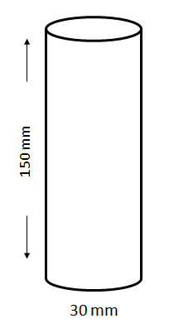

褶展式标签牢靠地附着在直接接触容器表面(即，褶展式标签附着之后在可预见的条件中及在使用期内保持始终附着)。褶展式标签要制作成前端不会与标签其余部分脱离，标签本身可反复展开再贴回，不致松脱呈悬挂状。

以下所示为信息的编排方式，适用情况下以标签所用的所有语文提供信息：

面页

多层/褶展式标签面页上的信息应至少包括：

《全球统一制度》信息：

* 产品标识符[[2]](#footnote-3)\*
* (各)危险象形图
* 信号词
* 供应商识别信息 (公司名称、地址和电话号码)

附加信息：

* 用一种符号向使用者标明可以揭开标签显示内页的补充信息
* 褶展式标签上使用一种以上语文时：国别代码或语言代码

文字页/内页

《全球统一制度》信息：

* 产品标识符，适用时包括分类时参照的危险成分
* 信号词
* 危险说明
* 防护说明
* 其他信息(如：使用说明、其他规定所要求的信息等)

附加信息：

* 褶展式标签上使用一种以上语文时：国别代码或语言代码

背页(附着在直接接触容器表面)：

* 产品标识符\*
* (各)危险象形图
* 信号词
* 供应商识别信息(公司名称、地址和电话号码)

面页和背页的产品标识符(适用时)和信号词以标签所用的所有语文标明。

如果面页或背页有足够面积，也可用于标示文字。

内页(文字页)上的文字在面积不够时可分成多页。一般最好用多页显示文字，不宜缩小字体以致难于辨读。无论如何，都应确保标签内容的清晰度和易读性，除视力矫正镜之外无需借助其他装置即可辨认，并且这种内容的显示应明显不同于危险产品和容器上的任何其他信息。

某些管理制度(例如：杀虫剂)对于使用多层或多页格式的标签可能会有具体的应用要求。如遇这种情况，应当按照主管部门的要求设置标签。

褶展式标签的尺寸和褶页的数目应与容器的尺寸保持合理的对应关系。这个要求可能会限定褶展式标签上可显示的语种。

示例：

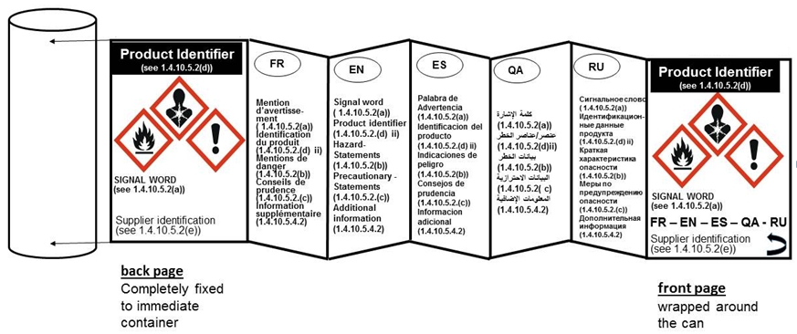以下是一种折叠式多语种标签，显示本样例中讨论的标签设置原则的实际应用：

此外，本样例中讨论的标签设置原则也可应用于任何其他标签式样，诸如书籍式样、订单本式样和窗扉式样。

书籍式样

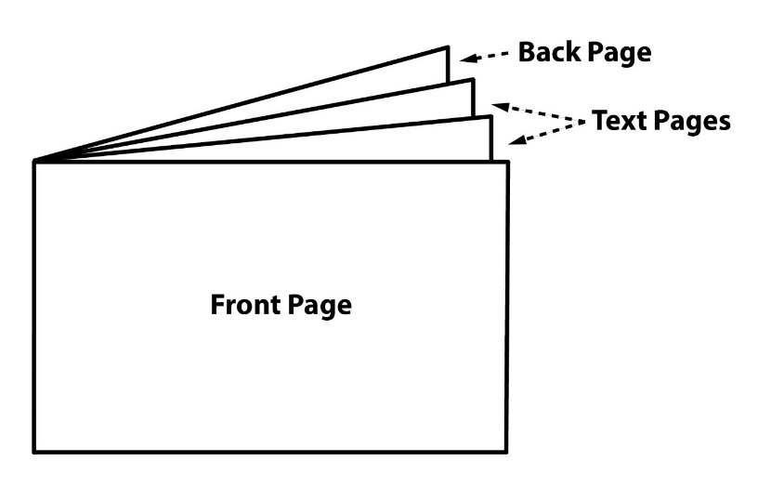

订单本式样

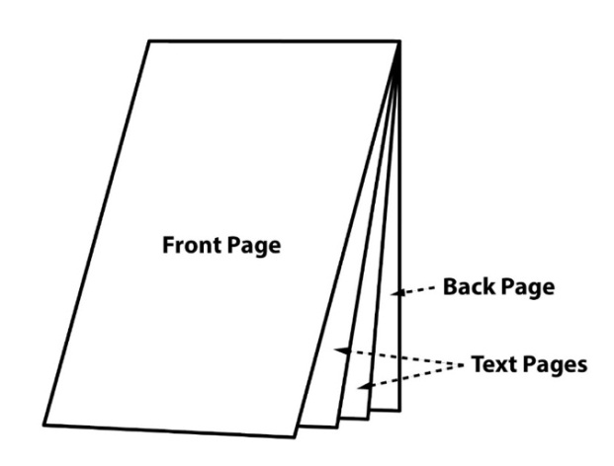

窗扉式样

**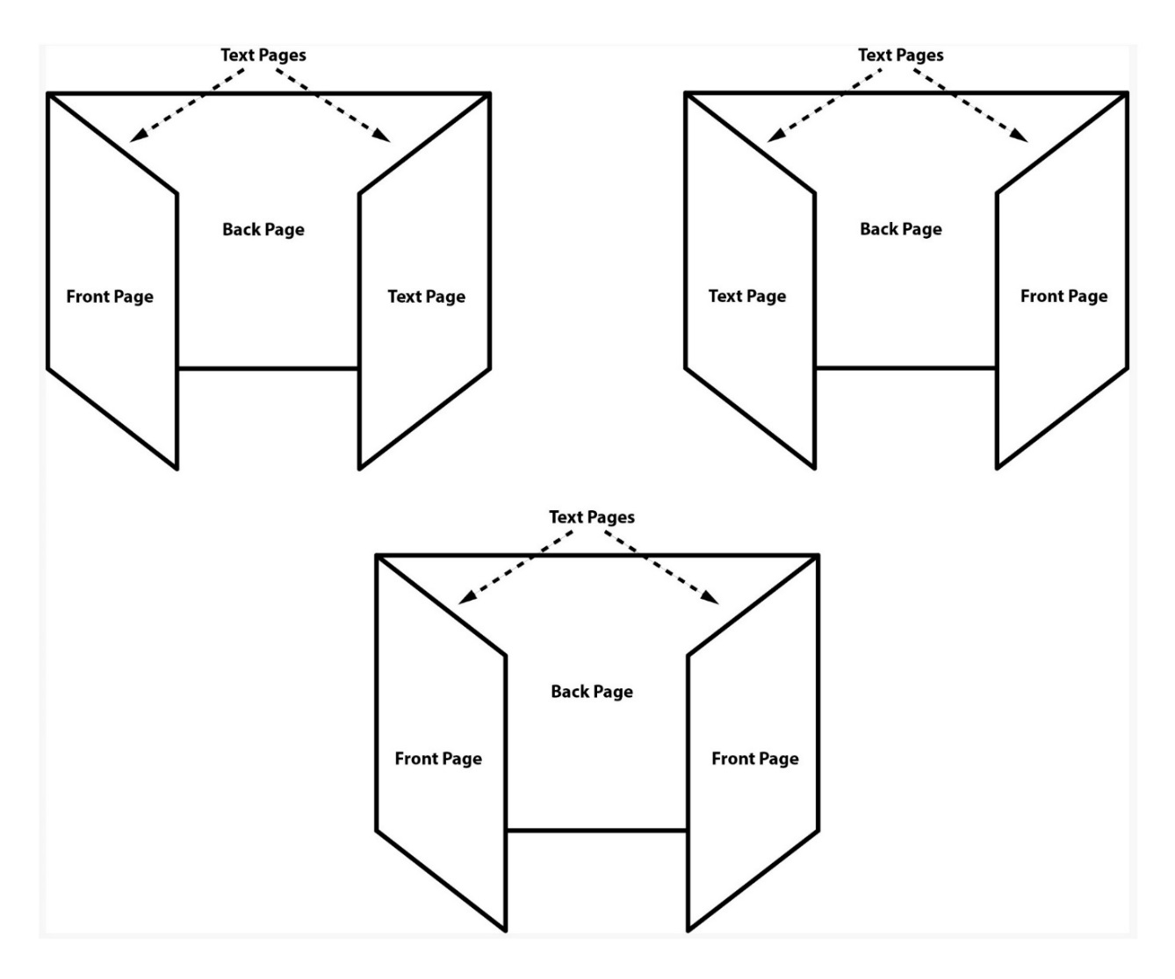**”

1. 缺少发火性数据时，如易燃气体混合物含有超过1% (按体积)的具有发火性的成份，则应将其划为发火气体。 [↑](#footnote-ref-2)
2. \* 面页和背页上的产品标识符不包括危险成分。如果要求标签上注明危险成分，应以适当语文在文字页上标明。 [↑](#footnote-ref-3)